***Лабораторна робота №12***

***«Розробка сценаріїв bash для графічних робочих столів. Використання пакету zenity»***

***Графічні оболонки Linux***

Графічна оболонка середовища, являє собою оболонку операційної системи, яка забезпечує зв'язок користувача з різними функціями системи, тобто, просто кажучи, дозволяє управляти нею.

У **Windows**, по суті, всього одна графічна оболонка, тобто користувач може змінювати графічну тему, змінювати налаштування деяких графічних елементів (наприклад змінити іконку у папки), але сам графічний інтерфейс буде залишатись тим же.

У **Linux** же таких графічних оболонок кілька і користувач може встановити їх всі, а при вході в систему вибрати ту, яка йому більше подобається. Найбільш поширені середовища в Linux - це **KDE** та **GNOME**. Вони являють собою два конкуруючих середовища, тобто, якщо користувач більш менш потужний комп'ютер, то вибір графічної оболонки зупиниться на цих двох середовищах, а вже яку встановити буде залежати тільки від нього.

Обираючи графічне середовище, користувач обирає набір програм, з якими буде працювати. Середовище **KDE** використовує для роботи бібліотеку **Qt**, а **GNOME** - **GTK**. Якщо був обраний KDE, то будуть встановлені програми, що працюють на бібліотеці Qt, якщо в GNOME, то відповідно встановлюються програми, засновані на бібліотеці GTK. Як приклад, у якості файлового менеджера при виборі KDE буде встановлено Dolphin, а при виборі GNOME - Nautilus. Якщо дозволяє дисковий простір, то звичайно ж можна встановити їх разом і при завантаженні операційної системи можна вибирати в якій графічній оболонці ми сьогодні захочемо працювати, але запустити програму під невластивим їй середовищем не вийде.

***Графічне середовище XFCE***

**XFce** є графічною оболонкою, що побудована на основі інструментального пакету **GTK+**, який використовується в **Gnome**, але набагато легше і призначена для тих, кому потрібен простий, ефективно працюючий стіл, який легко використовувати і налаштовувати. Переваги **XFce**:

* простий, легкий у зверненні робочий стіл, який повністю настроюється за допомогою миші, з інтерфейсом "drag and drop"
* інтегрований віконний менеджер, менеджер файлів, управління звуком, модуль сумісності з **Gnome** та інше;
* стандартизовані меню і панелі інструментів, комбінації клавіш, колірні схеми і т. д.;
* можливість використання тем так як використовує **GTK+**;
* **XFce** швидка, легка і ефективна: ідеальна для застарілих/слабких машин або машин з обмеженою пам'яттю

На сервері Debian в університеті встановлене графічне середовище **XFce**. Кожен з користувачів, зареєстрованих у системі може віддалено під’єднатись до нього за допомогою оснастки **mstsc** (підключення до віддаленого робочого столу), увівши IP-адресу сервера Linux,

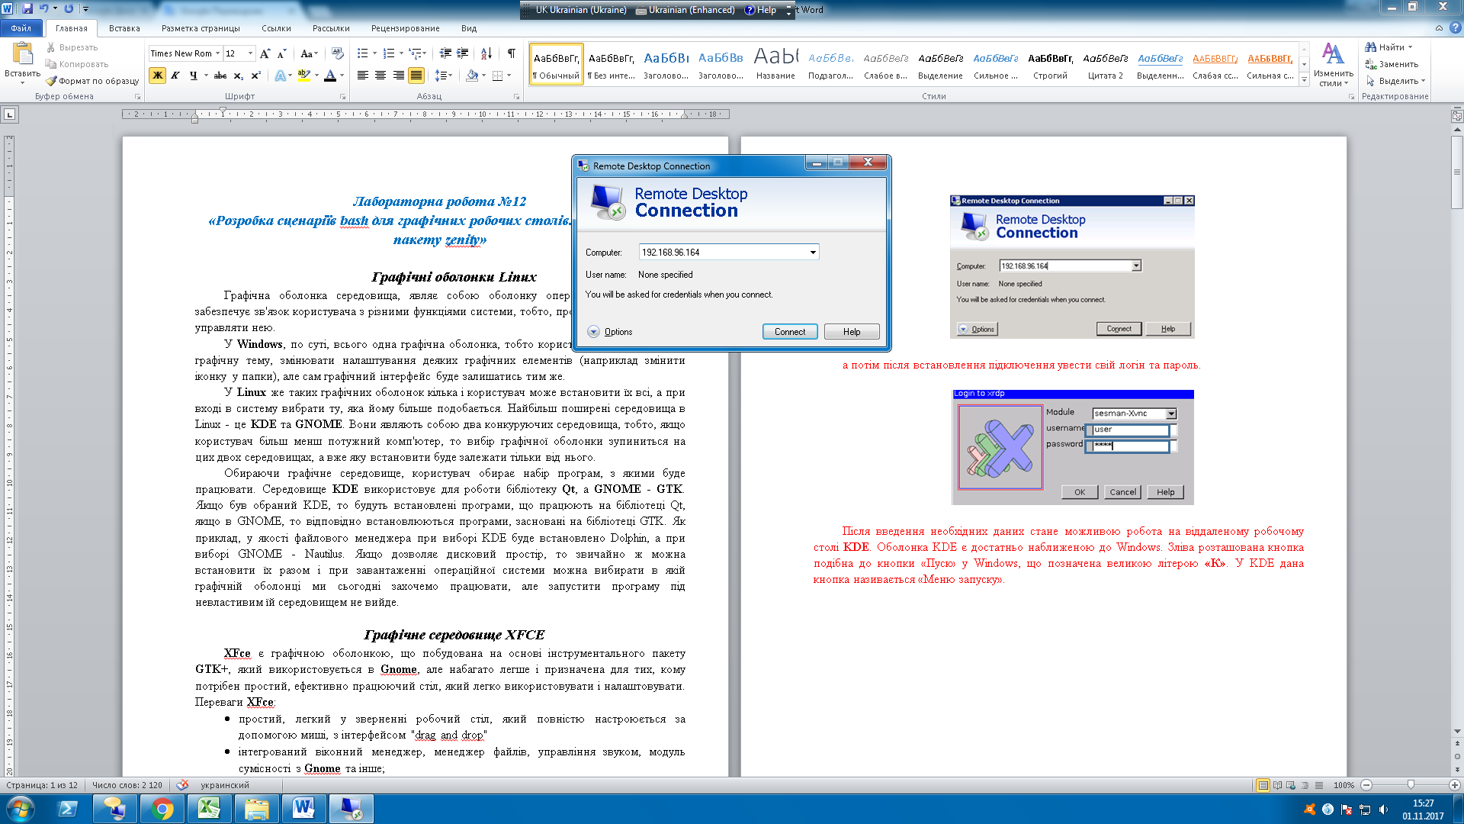

а потім після встановлення підключення увести свій логін та пароль.

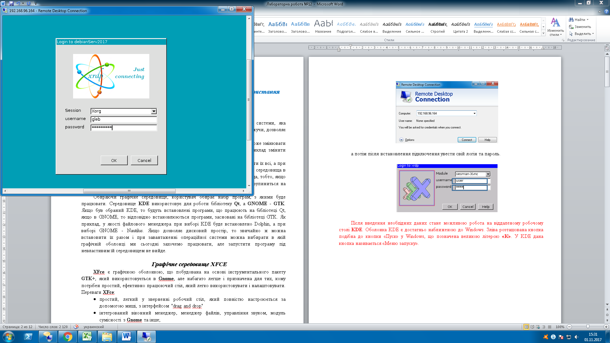

Після введення необхідних даних стане можливою робота на віддаленому робочому столі **XFce**.

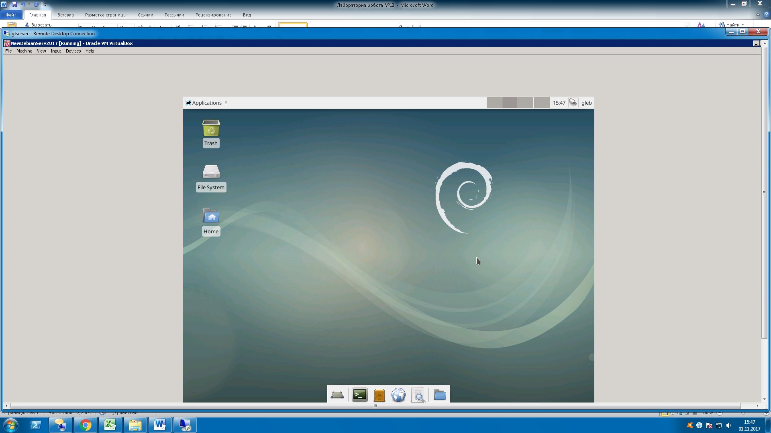

Подібно до меню «Пуск» у Windows у графічній оболонці **XFce** існує меню «Applications», що дозволяє відкрити певні програми, які розподілені за категоріями. Для виконання даної лабораторної роботи знадобиться емулятор терміналу (**Terminal Emulator**).

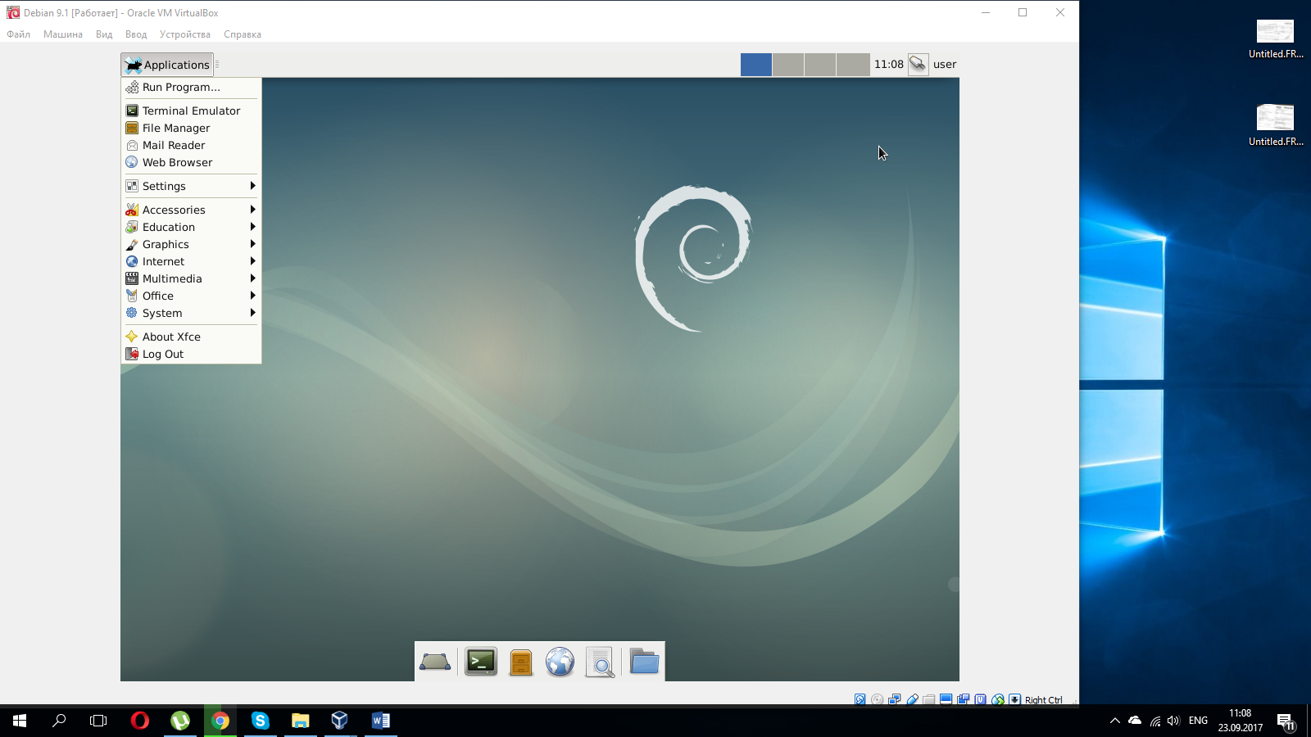

Відкрити емулятор терміналу також можна і за допомогою меню швидкого доступу внизу робочого стола **XFce**.



Після відкриття емулятору терміналу ми бачимо звичний інтерфейс командного рядка.

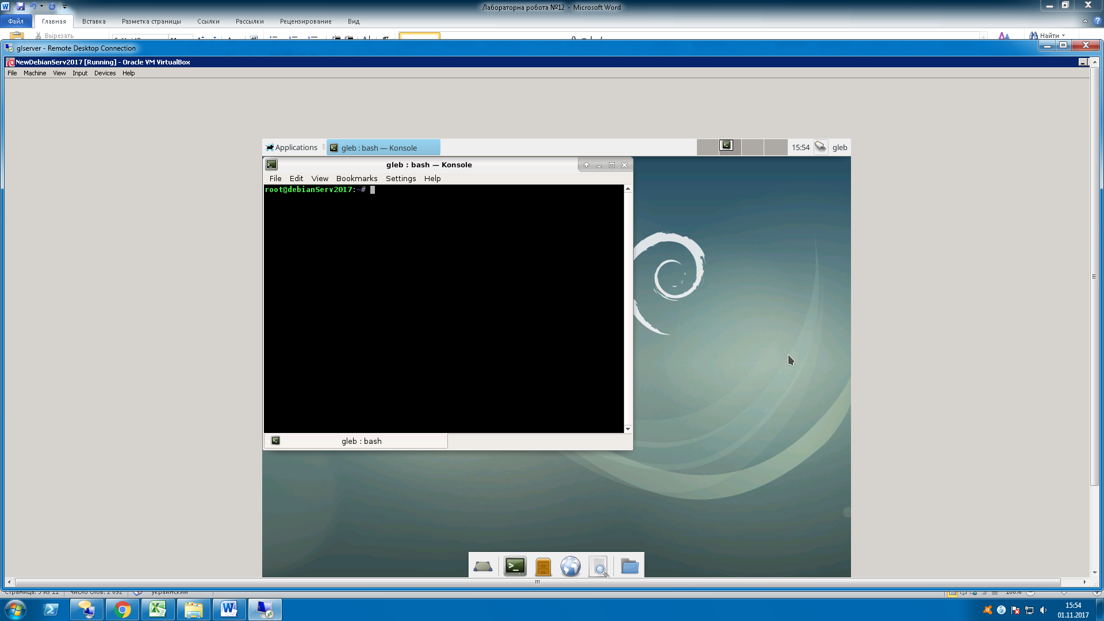

***Написання сценаріїв з використанням візуальних елементів графічних середовищ***

Колись сценарії командного інтерпретатора представляли собою один з найбільш поширених способів організації роботи в системі, але з часом вони стали сприйматися як похмурі і нудні. Але так не має бути, якщо сценарій призначений для виконання в графічному середовищі. Передбачено широкий спектр можливостей забезпечення взаємодії з користувачем сценарію, не базованих виключно на інструкціях ***read*** і ***echo***.

Утиліта ***dialog*** - одна з небагатьох, які допомагають створювати доброзичливі до користувача (в плані призначеного для користувача інтерфейсу) сценарії і програми. Вона може конструювати різні діалогові вікна, не потребуючи при цьому запущений графічний інтерфейс - достатньо лише консолі, адже для малювання використовується бібліотека **ncurses**. Як наслідок, ***dialog*** добре пристосований для використання у сценаріях **bash**, в яких він і застосовується в більшості випадків.

Варто відзначити, що існують аналоги dialog'а, спеціально розраховані на використання в графічному оточенні - універсальний ***Xdialog*** (повністю сумісний з dialog), ***gtkdialog*** (вікна малюються за допомогою графічної бібліотеки GTK), ***kdialog*** (для роботи у графічному середовищі **KDE**) і ***zenity*** (призначений для використання разом з графічним середовищем **Gnome**). Варто відзначити, що, по крайній мірі, Xdialog, крім стандартних діалогових вікон з dialog'а, має ще й трохи своїх: деревовидні списки, поле для редагування багаторядкових текстових даних і т.п.

У команді ***dialog*** використовуються параметри командного рядка для визначення того, який графічний елемент Windows повинен бути сформований. Термін графічний елемент (widget) застосовується в пакеті dialog для позначення графічного об'єкта, приблизно відповідного одному з об'єктів Windows.

Ось короткий список діалогових вікон, які здатний малювати dialog:

* вікна з кнопками Так / Ні;
* меню;
* вікна з полями введення;
* інформуючі вікна і просто вікна з текстом;
* поля з радіокнопками;
* вікна для вибору файлів;
* вікна для вибору необхідного часу, дати;
* спеціальні вікна для запиту пароля;

і багато іншого.

***Огляд утиліти zenity***

***zenity*** - це засіб створення діалогових вікон в режимі командного рядка. Слід зазначити, що насправді діалогові вікна створюються засобами **Gtk+**, тому в системі повинні бути встановлені відповідні бібліотеки. Від аналогічних програм ***zenity*** відрізняють більш витончені засоби реалізації GUI-елементів.

Завантажити актуальну версію цієї утиліти можна на Web-сайті розробників [**http://library.gnome.org/users/zenity/**]. Також цю програму можна знайти в репозиторіях деяких дистрибутивів Linux.

Застосування ***zenity*** для окремих команд в інтерактивному режимі не настільки ефективно, як при написанні сценаріїв. У сценаріях командної оболонки часто потрібна взаємодія з користувачем, щоб повідомити якусь інформацію, наприклад, про виникнення "нестандартної" ситуації. Також потрібно відображати інформацію про стан виконання операції, що триває тривалий час. Крім цього, іноді сценарієм необхідно отримати деяку інформацію від користувача: вибір варіанта відповіді на поставлене запитання, вибір файлу із запропонованого списку і т.д. Все це можна організувати за допомогою ***zenity***.

Необхідно уточнити, що після закриття діалогового вікна, ***zenity*** повертає числовий код завершення операції:

* 0 - означає, що користувач натиснув в діалоговому вікні кнопку **"OK"** або **"Закрити" (Сlose)**;
* 1 - означає, що користувач натиснув кнопку **"Скасувати" (Cancel)** або скористався функціями (кнопками) вікна, щоб закрити його;
* -1 - повідомляє про те, що операція завершилася з помилкою;
* 5 - діалогове вікно було закрито після закінчення інтервалу часу очікування.

***Створення діалогового вікна для виведення повідомлень***

Щоб почати використовувати ***zenity*** на практиці не потрібно володіти особливими знаннями або вміннями, досить просто познайомитися з різними опціями (ключами), що дозволяють в повній мірі використовувати можливості цієї програми.

У ***zenity*** визначено чотири типи діалогових вікон для виводу повідомлень:

* помилка (ключ ***--error***);
* інформація (ключ ***--info***);
* питання (ключ ***--question***);
* попередження (ключ ***--warning***).

Просте повідомлення визначається наступною командою:

***$ zenity --info --title=”Testing” --text=”This is a test”***

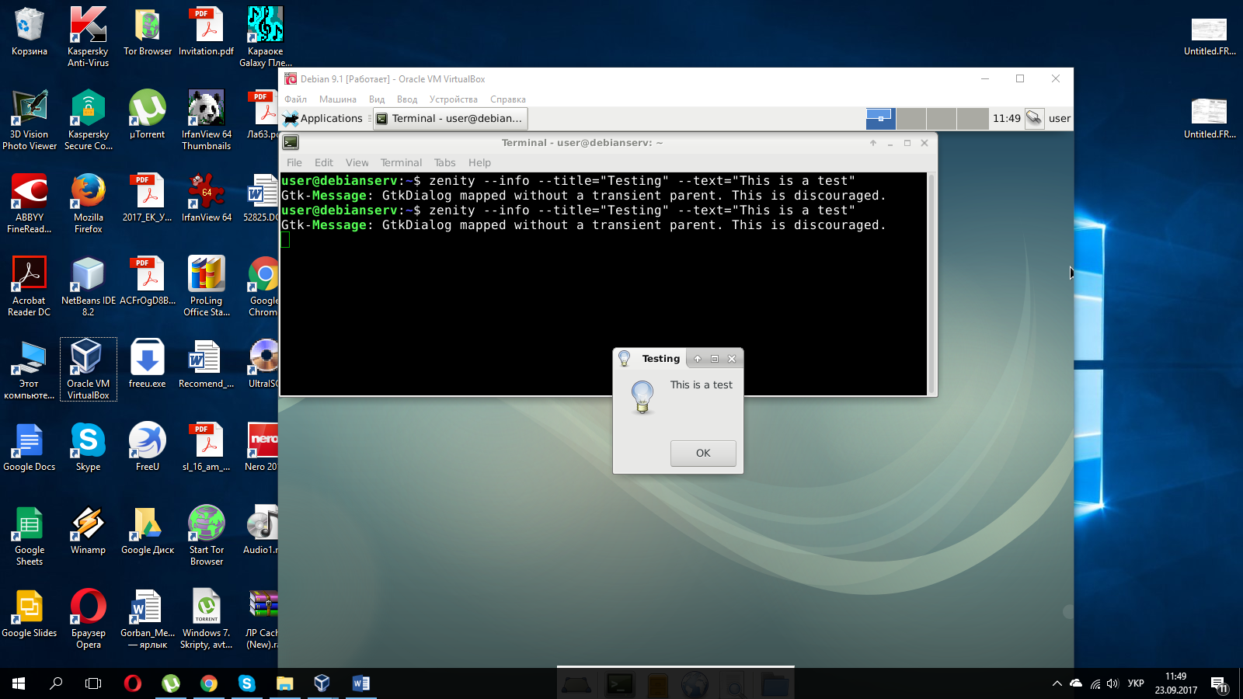

Якщо застосовуваний емулятор терміналу підтримує мишу, то з’являється додаткова можливість клацати на кнопці ОК для закриття діалогового вікна. Для моделювання натиснення можна також використовувати команди клавіатури; в даному випадку достатньо натиснути клавішу <Enter>.

***Створення діалогового вікна для вибору варіанту відповіді***

Діалогове вікно з питанням являє собою більш складний варіант графічного елемента повідомлення у ***zenity***, який дозволяє користувачеві відповісти на питання, що відображене у вікні, позитивно або негативно. Цей елемент створює в нижній частині вікна дві кнопки, на однією з яких є напис «Yes», а на іншій – «No». Користувач може переходити від однієї кнопки до іншої за допомогою миші, клавіші табуляції або клавіш зі стрілками. Щоб вибрати кнопку, користувач може натиснути клавішу проміжке або <Enter>. Для створення даного діалогового вікна до команді ***zenity*** потрібно вказати ключ ***--question***.

Нижче наведено приклад використання графічного елементу yesno.

***$ zenity --question --title=”Please answer” –text=”Is this thing on?”***

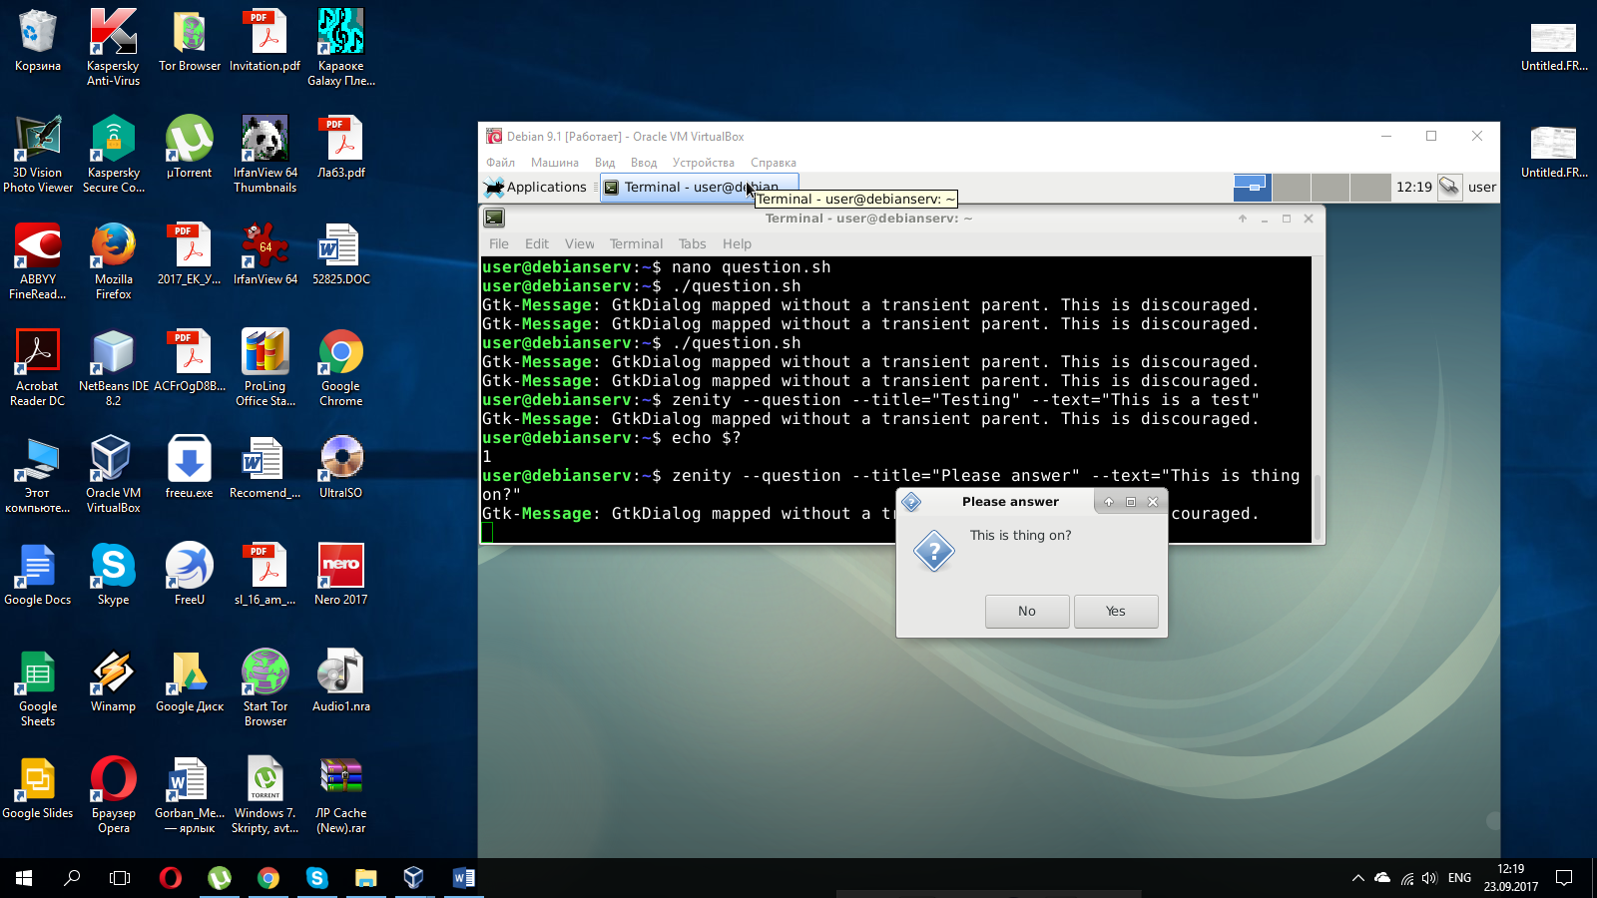

***$ echo $?*** (була натиснута кнопка «No»)

***1***

***$***

Статус виходу команди ***zenity*** встановлюється в залежності від того, яку кнопку обрав користувач. Якщо обрана кнопка **No**, статусом виходу є 1, а якщо обрана кнопка **Yes**, статус виходу приймає значення 0.

**Приклад. Файл yesno.sh**

***#!/bin/bash***

***zenity --question \***

***--title=”Displays the contents of the current directory” \***

***--text=”Do you want to use a long format?”***

***case $? in***

***‘0’)***

***ls -l;;***

***‘1’)***

***ls;;***

***‘-1’)***

***echo ”There was an error!”***

***exit 1;;***

***esac***

***Введення та редагування тексту***

При взаємодії з користувачем неможливо обійтися без засобів введення текстової інформації. Звісно, ***zenity*** надає і ці засоби. Для цього разом з командою потрібно використати ключ ***--entry***. При цьому графічний елемент створює дві кнопки – **ОК** і **Cancel**. Якщо обрана кнопка Cancel, то статусом виходу команди є 1; в іншому випадку статус виходу дорівнюватиме 0, а введені користувачем дані при цьому виводяться у стандартний потік **STDOUT**.

***$ zenity --entry –-text=”Enter your age”***

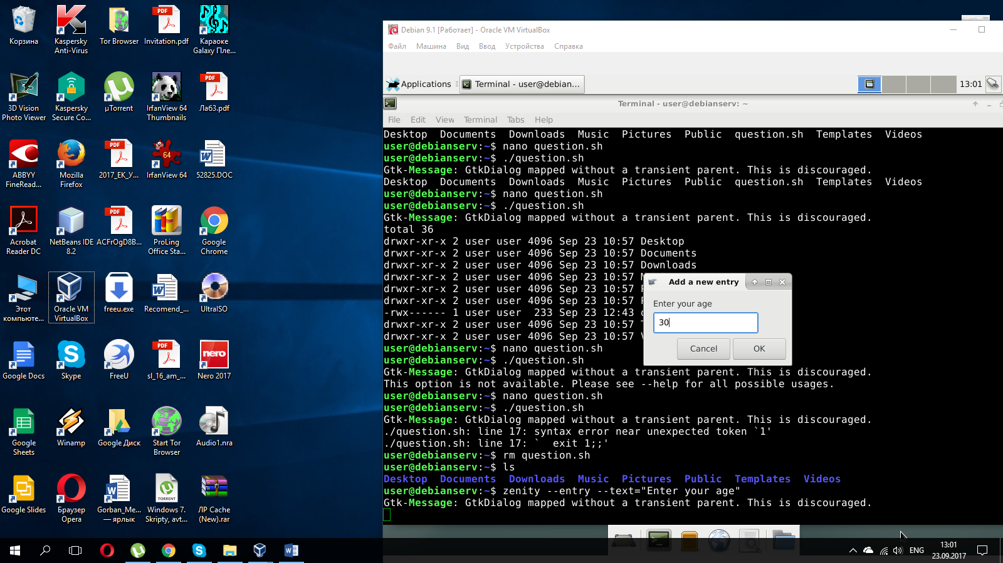

***30***

***$ echo $?***  (була натиснута кнопка «ОК»)

***0***

***$***

Також можна присвоїти результат виконання команди ***kdialog*** певній змінній.

***$ age=`zenity --entry --text=”Enter your age”`***

***$ echo $age***

***30***

Після заголовку (перший параметр) можна задати другий параметр, який представляє значення за замовчуванням:

***$ age=`kdialog –inputbox «Enter your age:» 30`***

В поле введення може міститись слово, визначене за замовчуванням (ключ ***--entry-text***). Також введені полі дані можна приховати, використавши ключ ***--hide-text***.

**Приклад. Файл inputPassword.sh**

***#!/bin/bash***

***if zenity --entry --title="Verify access rights"* \**

***--text="*** ***Input your password:" \***

***--entry-text="password" \***

***--hide-text***

***then***

***echo $?***

***else***

***zenity --error --text="Password not entered"***

***fi***

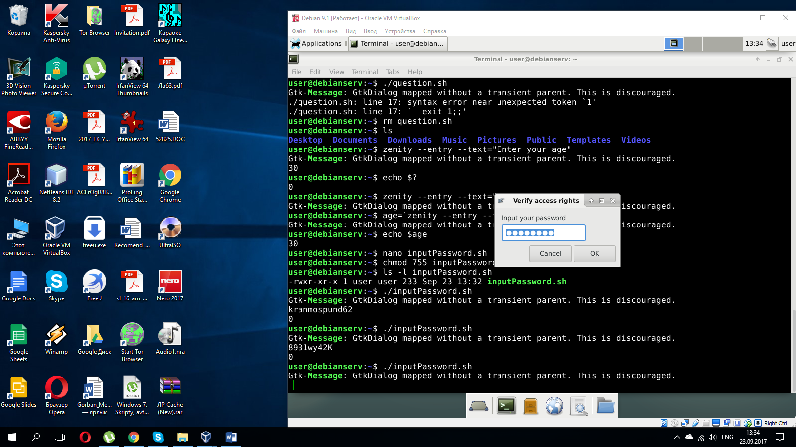

***Списки***

У ***zenity*** не залишені без уваги і такі важливі елементи інтерфейсу, як списки (ключ ***--list***). Поряд зі звичайним текстовим списком є ​​можливість створення списків з перемикачами і радіо-кнопками. Елементи для діалогового вікна, що містить список, повинні бути вказані в наступному порядку: стовпці формують рядок, далі символ нового рядка, після чого вводяться стовпці, що становлять наступний рядок і т. д. Рядки елементів списку можуть бути передані в діалогове вікно через потік стандартного введення. Новий стовпець вказується за допомогою ключа ***--column***.

Перемикачі (ключ ***--checklist***) і радіо-кнопки (***--radiolist***) можуть розташовуватися тільки в першому стовпці, тому в рядках для цих варіантів списку найпершим елементом обов'язково повинна бути рядок "TRUE" або "FALSE".

За допомогою списків з радіо-кнопками у першому стовпці можна реалізувати інтерактивне меню.

***$ zenity --list --radiolist --title «Sys Admin Menu» --column “Select” --column “Menu Item” FALSE “Display disk space” FALSE “Display users” FALSE “Display memory usage” FALSE “Exit”***

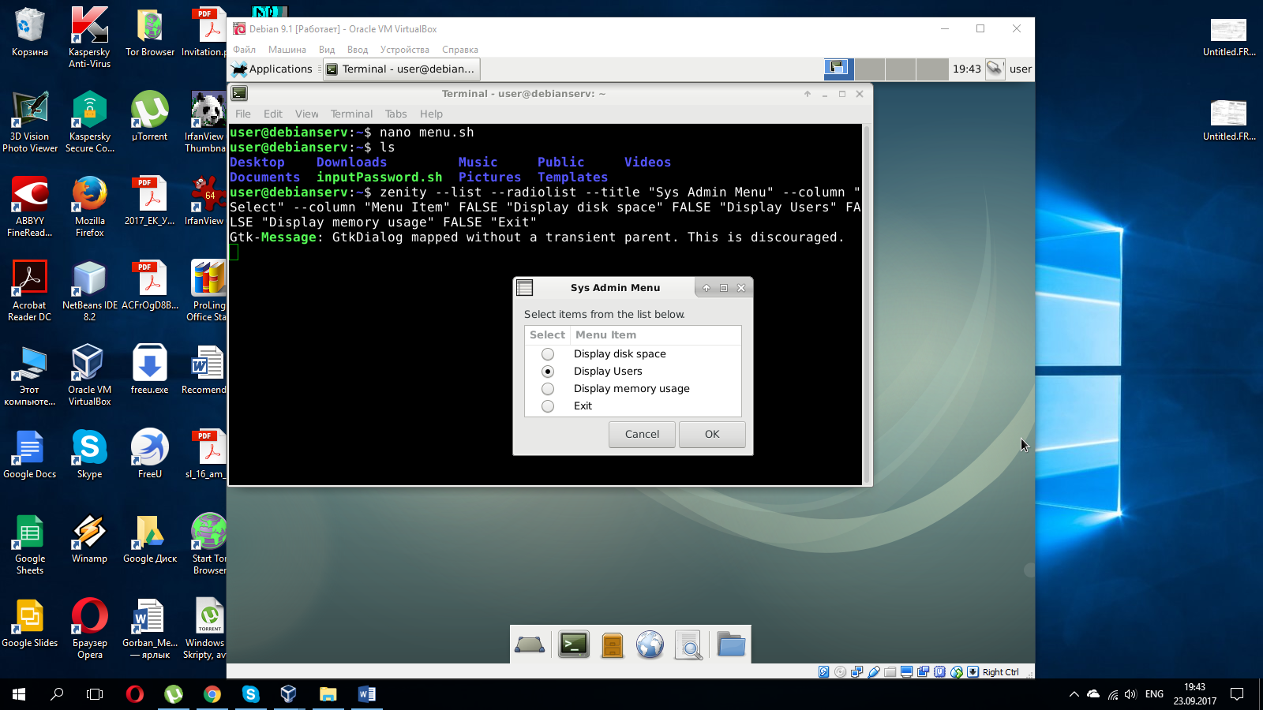

***Display users***

***$***

**Приклад. Файл menu.sh**

***#!/bin/bash***

***command=`*** ***zenity --list --radiolist --title «Sys Admin Menu» \***

***--column “Select” --column “Menu Item” \***

***FALSE “Display disk space” \***

***FALSE “Display users” \***

***FALSE “Display memory usage” \***

***FALSE “Exit”`***

***if [ $? –eq 0 ]***

***then***

***case $command in***

***1)***

***df ;;***

***2)***

***who ;;***

***3)***

***vmstat ;;***

***4)***

***exit ;;***

***esac***

***fi***

***Діалогове вікно вибору файлу***

Команда ***zenity*** дозволяє скористатися ще кількома привабливими вбудованими графічними елементами. При роботі з іменами файлів надзвичайно зручним є графічний елемент ***--file-selection***, який дозволяє позбутися від необхідності введення імен використовуваних файлів, оскільки з його допомогою можна перейти безпосередньо до того каталогу, де знаходиться файл, і зробити його вибір.

***$ zenity --file-selection --title=”Select a file” --filename=” $HOME/”***

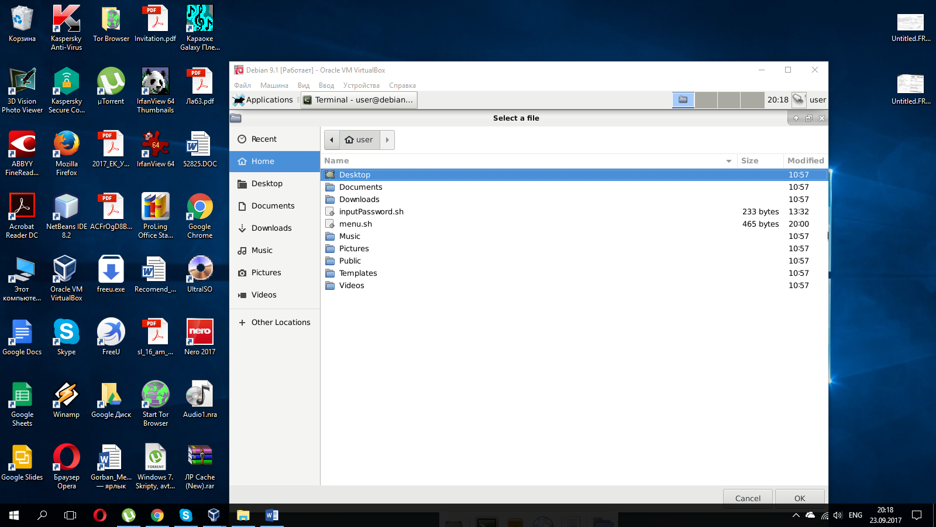

Додатковий ключ ***--filename*** задає місце розташування каталогу, з якого починається перехід по каталогам у вікні, або файл, який позначається вибраним за замовчуванням. Вікно графічного елементу ***--file-selection*** містить лістинг каталогів, що знаходиться зліва, та лістинг файлів, який представлений справа. Повне ім’я обраного файлу у результаті виводиться до стандартного потоку виведення.

Нижче наведений приклад сценарію, який містить вікно вибору файлу, який потрібно видалити.

**Приклад. Файл Deletefile.sh**

***#!/bin/bash***

***delete_file()***

***{***

***local f=$1***

***local m=”$0: file $f failed to delete.”***

***if [ -f $f ]***

***then***

***rm $FILE && m=”$0: $f file deleted.”***

***else***

***m=”$0: $f is not a file.”***

***fi***

***zenity --info --title=” Remove file” --text=”$m”***

***}***

***file=`zenity --file-selection --title=”Select a file” --filename=” $HOME/”`***

***if [ ! –z $file ] then***

***delete_file $file***

***Вікно вибору каталогу***

Подібно до діалогового вікна вибору існуючого файлу у ***zenity*** передбачена опція вибору існуючого каталогу. Для цього при створенні діалогового вікна вибору файлу необхідно вказати додатковий ключ ***--directory***. Оброблюється дане діалогове вікно так само, як і ділогове вікно вибору файлу.

***$ kdialog –title «Select a file» -–*** ***getexistingdirectory ~***

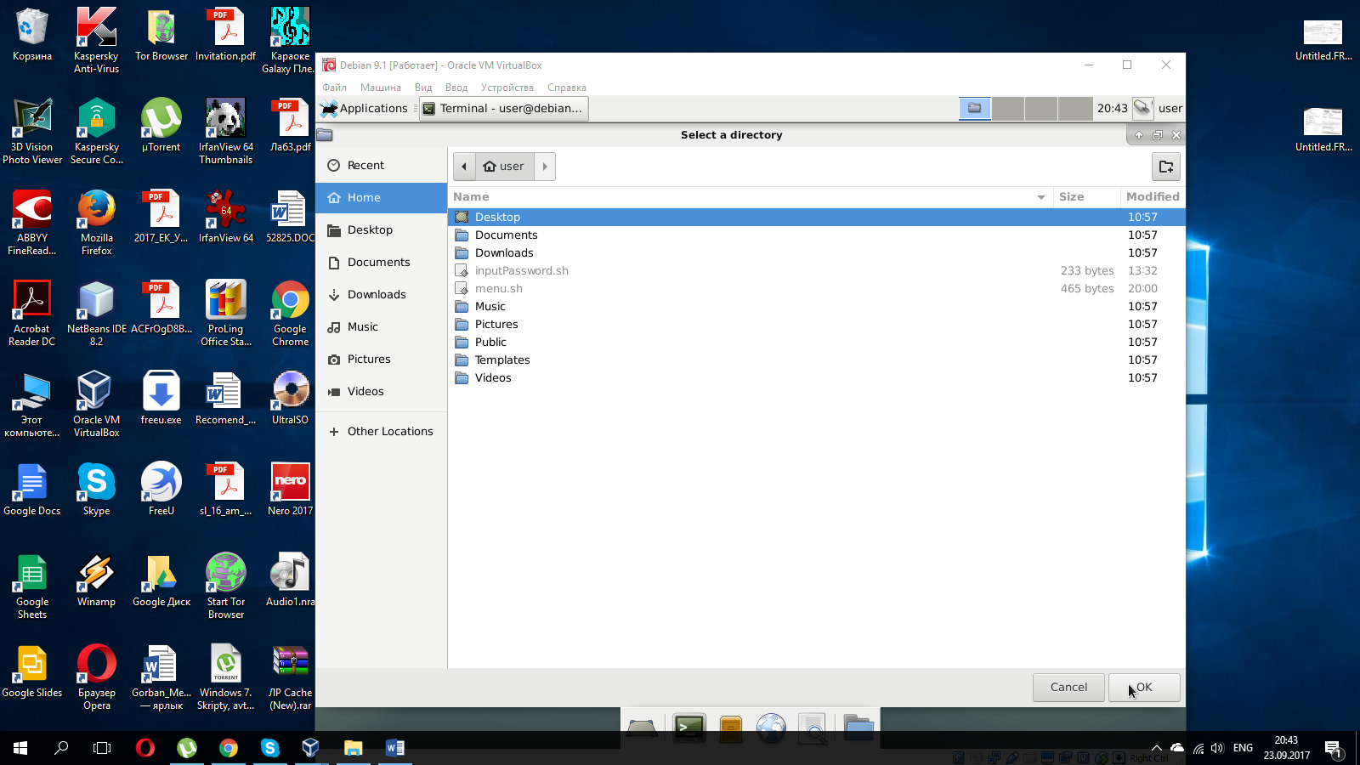

***Завдання***

1. Написати сценарій для графічних робочих столів, який шукає заданий користувачем у діалоговому вікні рядок у всіх файлах заданого за допомогою діалогового вікна вибору певного каталогу, що знаходиться у вашому домашньому каталозі. Передбачити перевірку, чи є елемент з обраним іменем каталогом. Якщо це каталог, вивести у інформаційному діалоговому вікні повний шлях і імена файлів, у вмісті яких присутній заданий рядок, і їх розмір, якщо ні, вивести повідомлення, що це не каталог.
2. Написати сценарій для графічних робочих столів, який приймає від користувача ім’я файлу (за допомогою діалогового вікна вибору файлу) та надає користувачеві обрати одну з дій над ним (переглянути, скопіювати, перемістити, видалити), використовуючи інтерактивне меню. При виборі користувачем певної команди передбачити необхідні параметри для її виконання (назва файлу або каталогу при копіюванні або переміщенні), а також вивести для користувача вікно для додаткового підтвердження, чи дійсно він бажає виконати цю дію.

***Контрольні питання***

1. Які елементи графічного інтерфейсу можна використати за допомогою команди kdialog?
2. Як обробити введення даних користувачем у діалозі?
3. Як додати до сценарію вікно з кнопками Yes/No?
4. Як додати до сценарію поле для введення даних?
5. Як додати до сценарію інтерактивне меню?
6. Як додати до сценарію вікно для вибору файлу та вікно для вибору каталогу?